Произносим звук ш!
Губки вытянули вперед как слоник.
Зубки разомкнуты.
Язык в виде чашечки заведен вверх
Идет теплая струя воздуха!

ШШШШШШШШШШ!

Тренируемся на слогах:
АААШШ, ООООШШШ, УУУШШШ

ША, ШО,ШУ,ШИ
По нескольку раз!

Мышиные истории! Внимание на звук Ш!

Тише, мыши! Кот на крыше!
Тише, мыши! Не шумите!
Нашу кошку не будите!

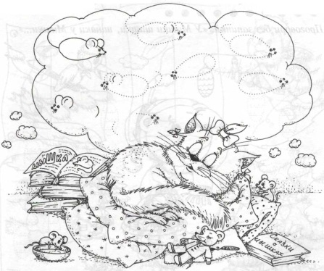

Мышонку шепчет мышь:
Ты что шуршишь-шуршишь?
Мышонок шепчет мыши:
Шуршать я буду тише
ШШШШШШШШШШШШШШШШШШ
! 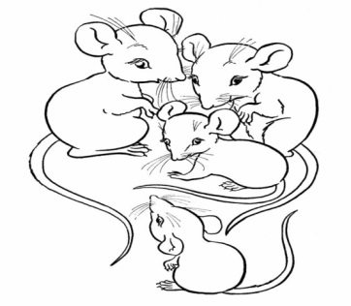

Задание для подготовительной группы_ соедините точки!

Скажи потише: шесть мышат!
И сразу мыши зашуршат!
